PRACTICO 2 EXPLORADOR DE WINDOWS

ALUMNO:ISAIAS AGÜERO MODALIDAD:MINERIA

TALLER:LABORATORIO DE INFORMATICA
CURSO:”1ª” PROFE:ANDREA GOMEZ
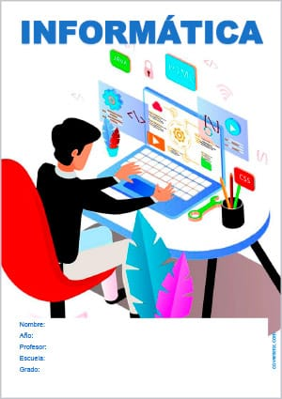
AÑO:2026
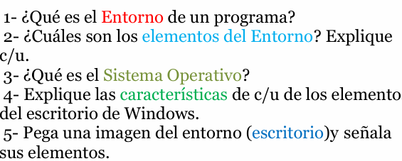
1- El entorno de Windows es la interfaz gráfica de usuario (GUI) y área de trabajo principal proporcionada por el sistema operativo Microsoft Windows. Incluye elementos visuales como el escritorio, la barra de tareas, el menú de inicio, los iconos y las ventanas, permitiendo al usuario gestionar archivos y aplicaciones de forma intuitiva.
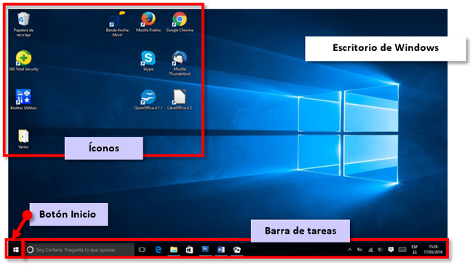

2- El entorno de Windows es una interfaz gráfica basada en ventanas, compuesta principalmente por el escritorio, la barra de tareas, iconos, el menú Inicio y ventanas de aplicaciones. Permite gestionar archivos y programas de forma visual, incluyendo elementos como el puntero del mouse, la papelera de reciclaje y el área de notificaciones
Escritorio (Desktop): Es el área de trabajo principal que cubre la pantalla al iniciar sesión. Sobre él se organizan iconos, archivos y se abren ventanas.
Iconos: Representaciones gráficas de archivos, carpetas, programas o accesos directos. Permiten abrir elementos rápidamente haciendo doble clic.
Barra de Tareas: La franja horizontal generalmente inferior que alberga el botón de inicio, iconos de acceso rápido y los programas abiertos.
Botón Menú Inicio: Situado usualmente en la esquina inferior izquierda. Permite acceder a todas las aplicaciones, configuraciones y opciones de apagado del equipo.
Barra de Búsqueda / Cortana: Cuadro junto al botón de inicio para localizar archivos, aplicaciones o realizar búsquedas en internet.
Área de Notificaciones: Parte derecha de la barra de tareas. Muestra la hora, fecha, estado de conexión Wi-Fi, volumen y notificaciones del sistema.
Ventanas: Rectángulos de trabajo que contienen aplicaciones, archivos o carpetas. Se pueden mover, cambiar de tamaño, minimizar, maximizar o cerrar.
Papelera de Reciclaje: Icono especial en el escritorio que almacena temporalmente los archivos eliminados antes de borrarlos permanentemente.
Fondo de Pantalla (Wallpaper): Imagen personalizable que cubre el fondo del escritorio.
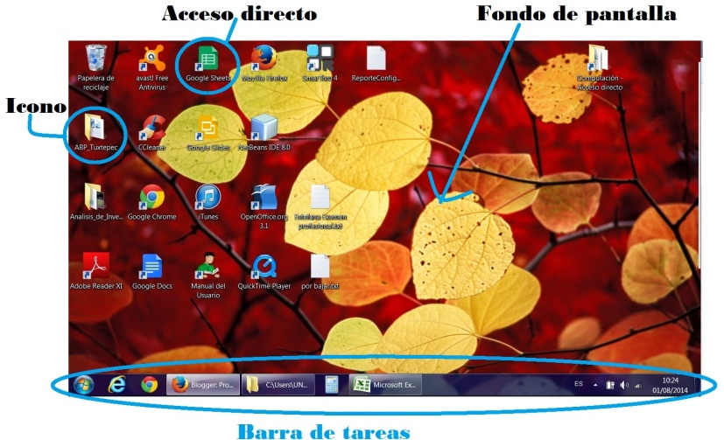

3-Windows es un sistema operativo desarrollado por Microsoft que gestiona el hardware y software de computadoras, siendo el más utilizado en equipos personales. Proporciona una interfaz gráfica basada en ventanas y menús para interactuar fácilmente con archivos y programas, convirtiendo el uso del PC en una experiencia visual e intuitiva.
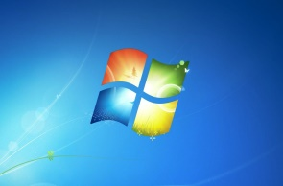

4- Escritorio :es el fondo de pantalla o "tapiz" personalizable (imágenes, colores o videos cortos) sobre el que se asientan todos los iconos y ventanas.
Iconos: Imágenes pequeñas que representan archivos, carpetas, programas o accesos directos. Se pueden organizar, mover, renombrar y eliminar para acceder rápidamente a aplicaciones (como la "Papelera de reciclaje").
Barra de Tareas: Generalmente ubicada en la parte inferior, es la franja que alberga el botón Inicio, iconos de acceso rápido, programas anclados y aplicaciones abiertas actualmente.
Botón/Menú Inicio: Ubicado en la esquina inferior izquierda (normalmente), actúa como el panel principal para buscar aplicaciones, acceder a la configuración, documentos y apagar el equipo.
Área de Notificaciones: Situada en la esquina inferior derecha. Muestra la fecha, hora, estado de la conexión a internet, control de volumen y notificaciones del sistema.
Vista de Tareas / Centro de Actividades: Funcionalidades de Windows 10/11 que permiten gestionar escritorios virtuales, ver las aplicaciones abiertas y acceder a configuraciones rápidas (Bluetooth, Wi-Fi).
Características generales del escritorio:
Interoperabilidad: Una misma acción se puede realizar de varias formas (iconos, menús o teclado).
Configurabilidad: El usuario puede adaptar el fondo, tamaño de iconos y posición de la barra de tareas.
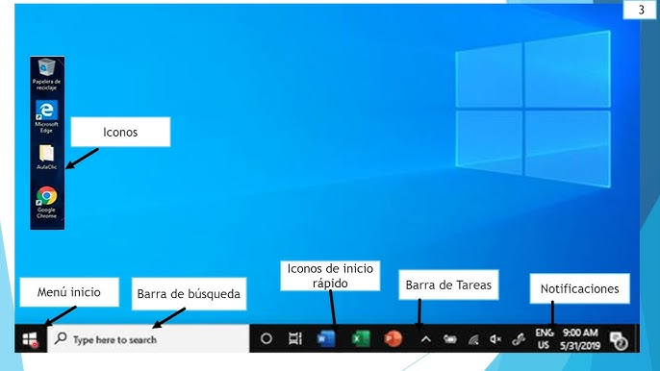
Acceso Rápido: Permite un inicio ágil d e aplicaciones y documentos sin navegar por carpetas.

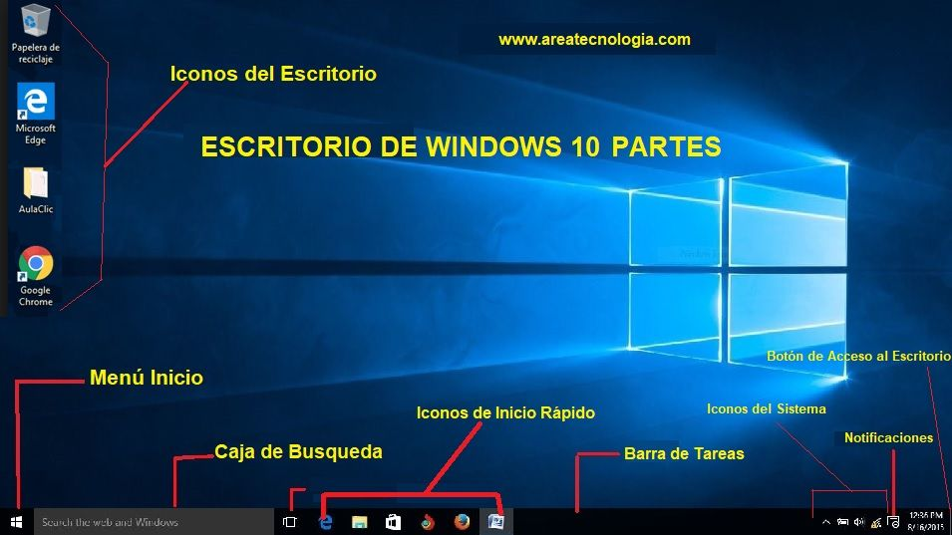
5-pega una imagen del entorno (ESCRITORIO) y señala sus partes

Segunda parte
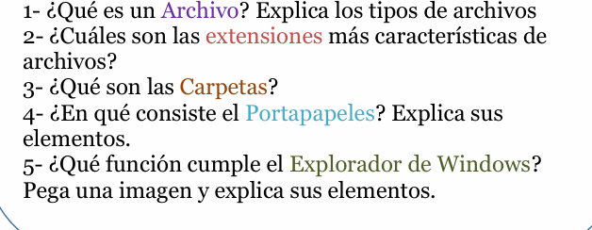
1-Un archivo en Windows es una unidad de almacenamiento digital básica que contiene información, como documentos, imágenes, música, videos o programas. Se caracteriza por tener un nombre, una extensión (ej. .docx, .jpg, .exe) que define su formato, y se almacena dentro de carpetas. Los archivos pueden ser ejecutables (programas) o de datos.
Características Principales:
Identificación: Compuesto por un nombre y una extensión, la cual indica el tipo de archivo y qué programa lo abre.
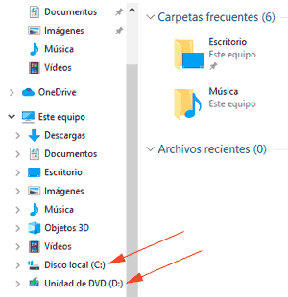

Estructura: Se organizan en carpetas, directorios y subcarpetas para gestionar la información de manera ordenada.
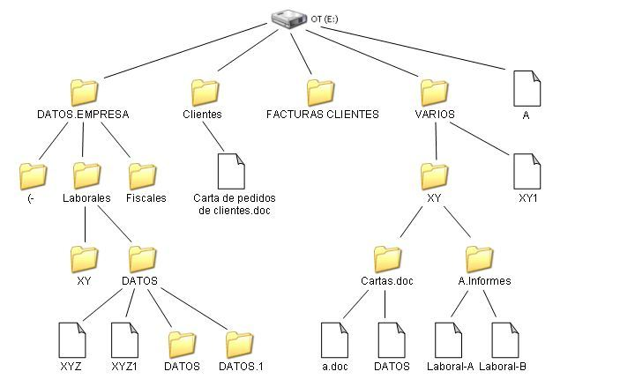

Contenido: Pueden ser documentos de texto, imágenes, música, archivos ejecutables, entre otros.
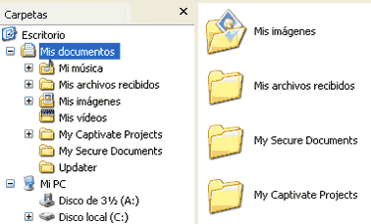

Tamaño: Se miden en Kilobytes (kB), Megabytes (MB) o Gigabytes (GB) dependiendo de la cantidad de información que contengan.
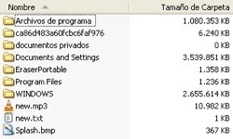

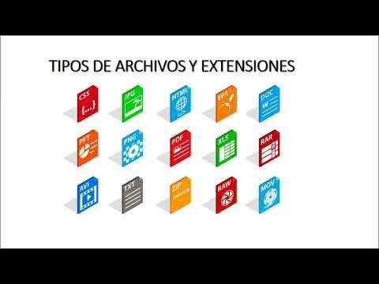
Tipos de archivos: Se clasifican en ejecutables, que funcionan independientemente (ej. .exe), y no ejecutables, que necesitan una aplicación para abrirse (ej. .txt, .pdf).

Acciones: Pueden ser creados, modificados, eliminados o trasladados.
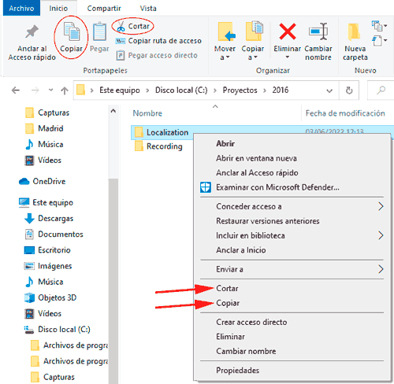

Partes de un archivo:
Nombre: Identificador asignado por el usuario o sistema
Punto: Separador entre el nombre y la extensión
Extensión: Indica el formato del archivo y con qué aplicación se puede abrir.

2- Los archivos en Windows son conjuntos de datos digitales identificados por un nombre y una extensión (tipo .docx, .exe, .jpg), que residen en unidades de almacenamiento (HDD, SSD). Poseen atributos (solo lectura, oculto, sistema), fechas de metadatos (creación/modificación) y un tamaño, organizados principalmente m Nombre y Extensión: Cada archivo tiene un nombre seguido de una extensión (ej. .pdf, .mp3) que indica su formato y qué programa lo abre.
Atributos de archivo: Incluyen características como "Solo lectura" (no se puede editar), "Oculto" (invisible en el explorador), o "Sistema" (crítico para Windows).
Metadatos (Timestamps): Registran automáticamente la fecha y hora de creación, modificación y último acceso.
Tamaño (Peso): Medido en KB, MB o GB, indica el espacio que ocupa en la unidad de almacenamiento.
Ruta de acceso (Path): La ubicación específica en la estructura de carpetas (ej. C:\Usuarios\Nombre\Documentos\archivo.txt).
Permisos de Seguridad: En sistemas NTFS, los archivos pueden tener descriptores que indican qué usuarios pueden leer, escribir o ejecutar el archivo.
Representación Gráfica: Se muestran mediante íconos en la interfaz gráfica de usuario para identificar el tipo de archivos
Tipos Comunes de Archivos:
Documentos: .docx, .pdf, .txt.
Ejecutables: .exe (instala o inicia software).
Multimedia: .mp3, .mp4, .jpg.
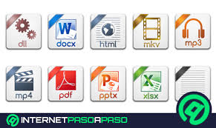
Comprimidos: .zip, .rarediante el sistema de archivos NTFS

3-Una carpeta de Windows (o directorio) es un contenedor virtual utilizado para organizar, clasificar y almacenar archivos, documentos, fotos y subcarpetas en el sistema operativo
Es una recopilación de datos que un usuario puede recuperar, cambiar, eliminar, guardar, imprimir o enviar por correo electrónico
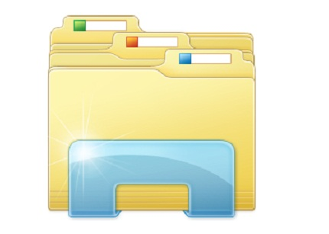

4-Elementos y funciones clave del portapapeles en Windows:
Historial del portapapeles: Función que almacena múltiples elementos (texto e imágenes) copiados o cortados en lugar de solo el último, permitiendo reutilizarlos.
Acceso rápido (Win + V): Combinación de teclas para visualizar y seleccionar elementos del historial.
Sincronización en la nube: Permite copiar en una PC y pegar en otra, siempre que se use la misma cuenta de Microsoft, configurado desde Configuración > Sistema > Portapapeles.
Anclar elementos: Opción para fijar elementos importantes en el historial para que no se borren al reiniciar o al limpiar el portapapeles.
Borrar datos: Permite eliminar el historial de elementos copiados de forma manual, excepto los anclados.
Visor del portapapeles: Herramienta interna para gestionar el contenido almacenado, accesible en el panel de configuración.

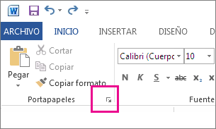

5-El Explorador de Archivos de Windows es la herramienta principal para gestionar, organizar, visualizar y manipular archivos y carpetas en el ordenador.
Elementos Clave del Explorador de Windows:
Panel de Navegación (Izquierda): Permite acceder rápidamente a carpetas frecuentes (Escritorio, Descargas, Imágenes), unidades de disco y redes.
Barra de Direcciones: Muestra la ruta actual del archivo o carpeta y permite navegar hacia atrás, adelante o subir de nivel.
Cuadro de Búsqueda (Arriba derecha): Filtra y localiza archivos rápidamente dentro de la carpeta actual o todo el equipo.
Cinta de Opciones (Barra de herramientas): Contiene acciones rápidas como copiar, pegar, eliminar, cambiar nombre, crear nueva carpeta y opciones de vista.
Ventana de Archivos/Contenido (Centro): Muestra los archivos y subcarpetas contenidos en la ubicación seleccionada.
Panel de Vista Previa (Opcional, Derecha): Muestra una miniatura o vista previa de la imagen, documento o archivo seleccionado.
Panel de Detalles (Inferior/Derecha): Muestra información técnica del archivo, como su tamaño, fecha de modificación o tipo.
Botones de Navegación: Flechas para volver a la ubicación anterior o siguiente.
